1P eksamen høsten 2018

# DEL 1

# Uten hjelpemidler

**Tid:** Del 1 skal leveres inn etter 2 timer, del 2 etter 5 timer.

**Hjelpemidler:** Del 1 Vanlige skrivesaker, passer, linjal med centimetermål og vinkelmåler.

## Oppgave 1 (1 poeng)

(Bilde av tulipan er fjernet pga. opphavsrett.)

I en vase står det 20 tulipaner. 25 % av tulipanene er hvite,  er gule, og resten er   
røde. Hvor mange tulipaner er røde?

## Oppgave 2 (2 poeng)

Tabellen nedenfor viser konsumprisindeksen (KPI) for 2015 og 2017.

|  |  |
| --- | --- |
| År | KPI |
| 2015 | 100 |
| 2017 | 105,5 |

En vare kostet 400 kroner i 2015. Hva kostet varen i 2017 dersom prisen har fulgt

konsumprisindeksen?

## Oppgave 3 (5 poeng)

(Et bilde av to marsipangriser er fjernet pga. opphavsrett.)

Et konditori selger marsipan. Tabellen nedenfor viser prisen for pakker med 3, 5 og 8

marsipangriser.

|  |  |  |  |
| --- | --- | --- | --- |
| Antall marsipangriser | 3 | 5 | 8 |
| Pris per pakke (kroner) | 72 | 120 | 180 |

1. Er antall marsipangriser og pris per pakke proporsjonale størrelser?

I konditoriet bruker de en oppskrift på marsipan der det står at forholdet mellom mandler

og melis skal være 2 : 3.

1. Hvor mye melis trenger de til 700 g mandler?

I en ferdiglaget porsjon marsipan er det til sammen brukt 7,5 kg mandler og melis.

Porsjonen er laget ifølge oppskriften ovenfor.

1. Hvor mye mandler og hvor mye melis er det brukt til denne porsjonen?

## Oppgave 4 (2 poeng)

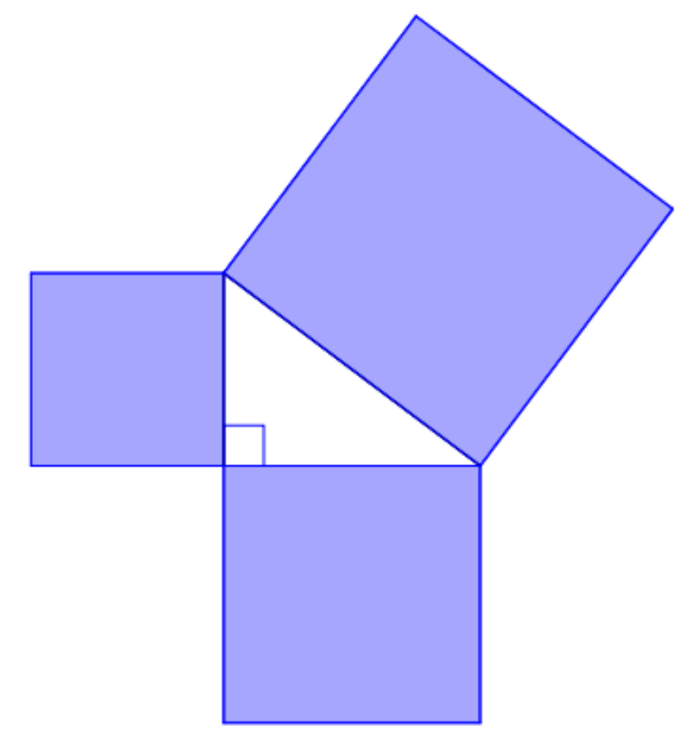

Skissen ovenfor viser en rettvinklet trekant og tre kvadrater.  
Arealene av de to største kvadratene er 64 cm2 og 100 cm2.

1. Bestem arealet av det minste kvadratet.
2. Bestem lengden av den korteste siden i trekanten.

## Oppgave 5 (4 poeng)

En funksjon *f* er gitt ved



1. Skriv av og fyll ut verditabellen nedenfor.

|  |  |  |  |  |  |  |  |
| --- | --- | --- | --- | --- | --- | --- | --- |
|  |  |  | 0 | 1 | 2 | 3 | 4 |
|  |  |  |  |  |  |  |  |

1. Tegn grafen til .

## Oppgave 6 (4 poeng)

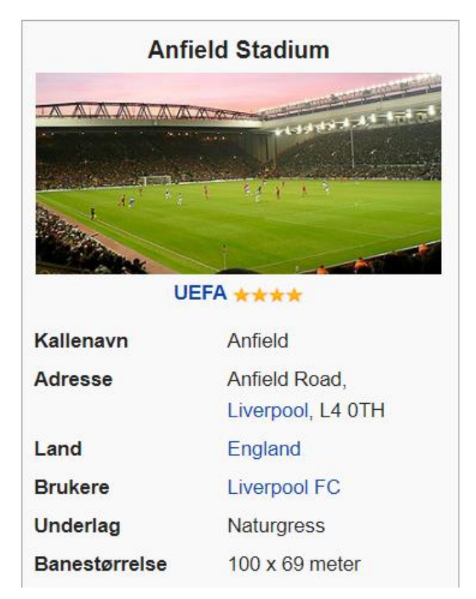

Banen på Anfield Stadium er 100 m lang og 69 meter bred. En modell av banen er   
20 cm lang.

1. Bestem målestokken til modellen.
2. Hvor bred er modellen?

## Oppgave 7 (3 poeng)



Tenk deg at du skal kaste to terninger én gang.

1. Bestem sannsynligheten for at summen av antall øyne vil bli åtte.
2. Bestem sannsynligheten for at du vil få nøyaktig én toer.

## Oppgave 8 (3 poeng)

Ole tok opp et lån i 2017. Lånet skal betales tilbake med én termin i året og med samme prosent rente hvert år. Nedenfor ser du en del av tilbakebetalingsplanen for lånet. Det har kommet noen flekker på den. Enkelte tall er derfor ikke lesbare.

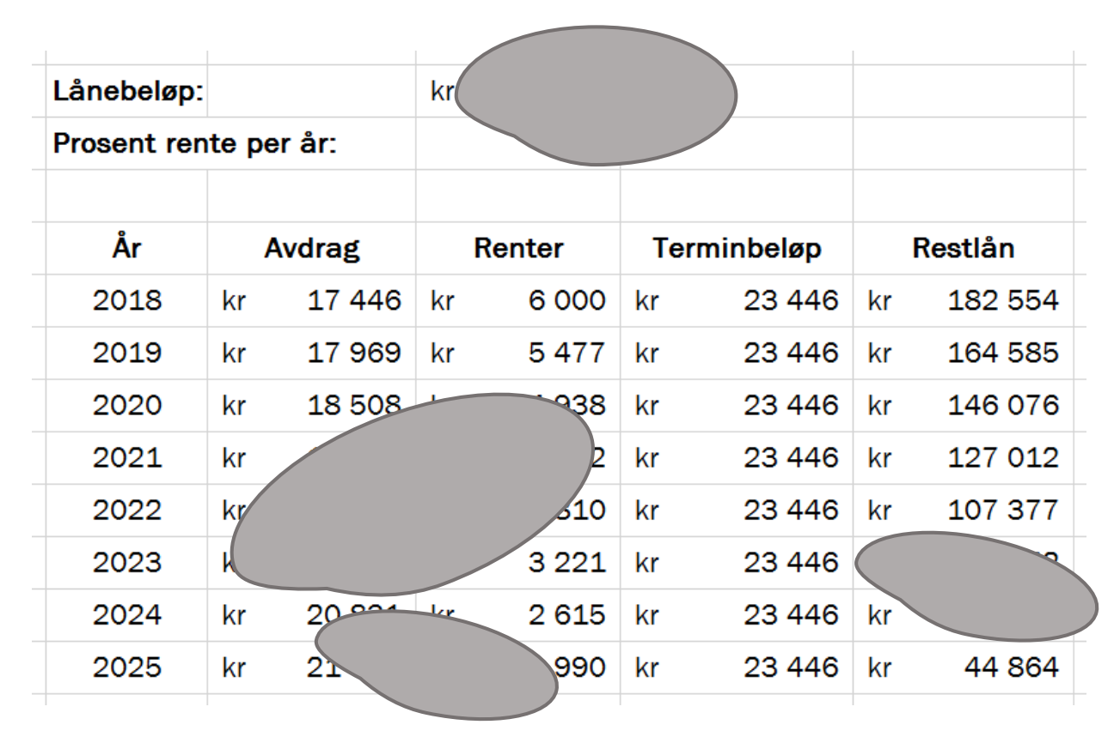

1. Hvor stort lån tok Ole opp?
2. Hvor mange prosent rente skal Ole betale hvert år?
3. Hvilken type lån er dette?

# DEL 2

# Med hjelpemidler

## Oppgave 1 (6 poeng)

Skissen nedenfor viser en volleyballbane. Nettet står midt på banen. Når kvinner spiller kamper, skal høyden på nettet være 2,24 m, og når menn spiller kamper, skal høyden på nettet være 2,43 m.

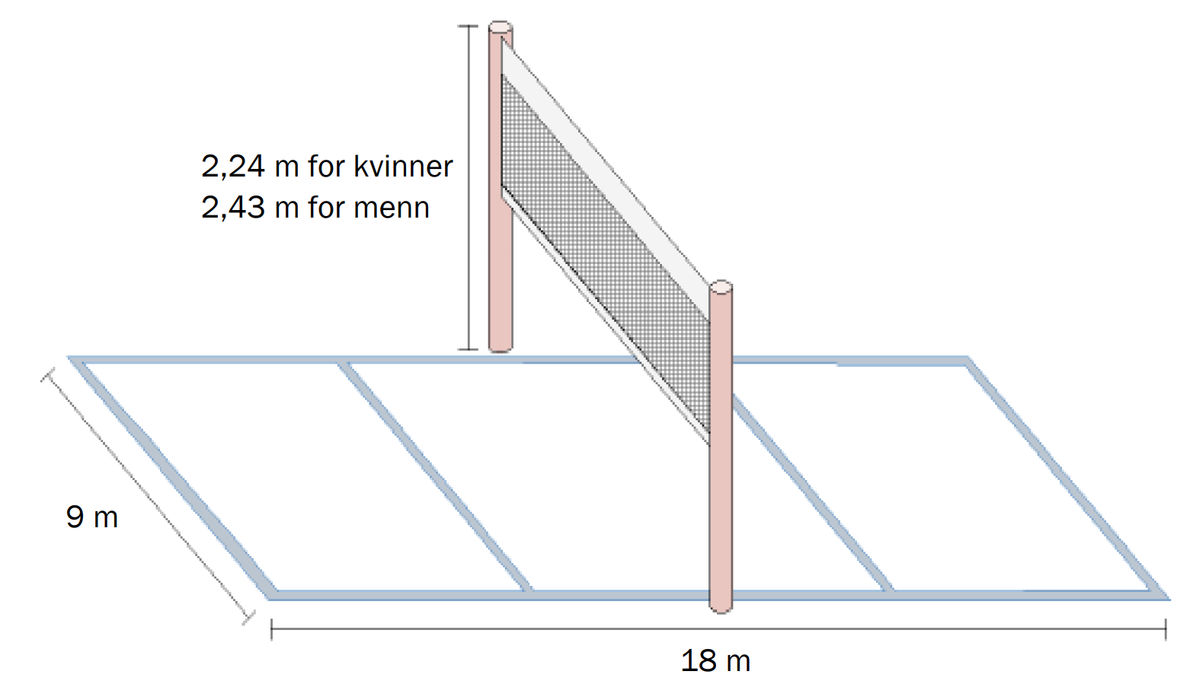

En spiller slår en ball fra enden av sin banehalvdel og rett over mot den andre siden. Vi antar at ballen beveger seg parallelt med langsidene på volleyballbanen. Funksjonen *h* gitt ved



viser hvor mange meter  ballen vil være over bakken når den har beveget   
seg  meter horisontalt, dersom den ikke treffer på noen hindringer.

1. Hvor høyt over bakken er ballen idet spilleren slår den?
2. Bruk graftegner til å tegne grafen til  for .
3. Hvor høyt over bakken vil ballen være på det høyeste?
4. Vil ballen gå over nettet?  
   Begrunn svaret ditt.

## Oppgave 2 (4 poeng)

(Et bilde av godteri og et bilde av et beger med popcorn er fjernet pga. opphavsrett.)

En kveld var 450 kunder innom Kinokiosken. 280 kjøpte popcorn, og 220 kjøpte smågodt. 30 kjøpte verken popcorn eller smågodt.

1. Systematiser opplysningene ovenfor i en krysstabell eller i et venndiagram.
2. Bestem sannsynligheten for at en tilfeldig valgt kunde kjøpte både popcorn og smågodt.

En kunde kjøpte smågodt.

1. Bestem sannsynligheten for at kunden ikke kjøpte popcorn.

## Oppgave 3 (3 poeng)

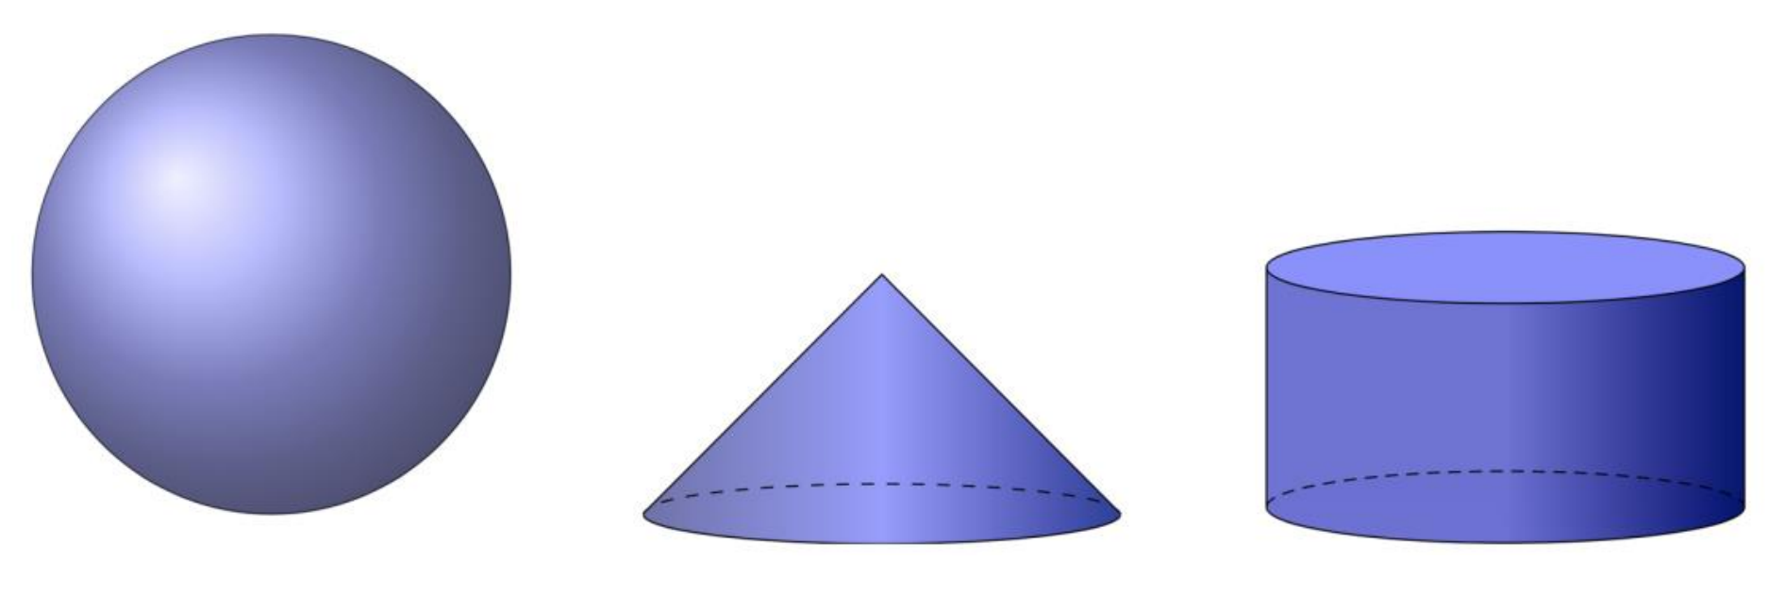

En sylinder, en kjegle og en kule har radius 4 cm. Sylinderen og kjeglen har høyde 4 cm.

Vis at volumet av sylinderen og kjeglen til sammen er lik volumet av kula.

## Oppgave 4 (2 poeng)

Heron fra Alexandria levde i det første århundret av vår tidsregning.

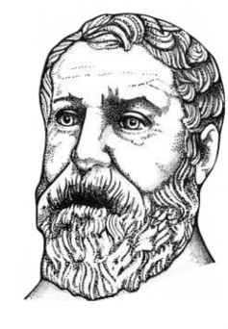Han har fått en formel oppkalt etter seg.

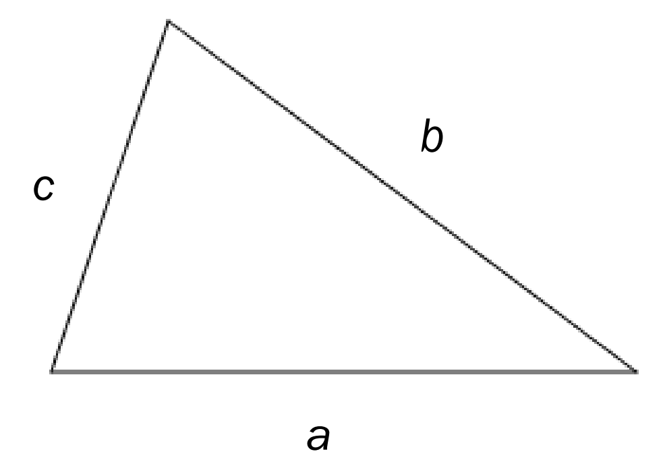

Vi kan bruke Herons formel til å regne ut arealet  av en trekant med sider .

Arealet er  der 

Bruk Herons formel til å bestemme arealet av en trekant med sider 6, 10 og 14 cm.

## Oppgave 5 (3 poeng)

|  |  |
| --- | --- |
|  | Én hestekraft er effekten som trengs for å løfte 75 kg én meter opp i løpet av  ett sekund.  I dag oppgis effekt ofte i kilowatt (kW) i stedet for i hestekrefter (hk). |

Den grafiske framstillingen nedenfor viser sammenhengen mellom hestekrefter (hk) og kilowatt (kW).

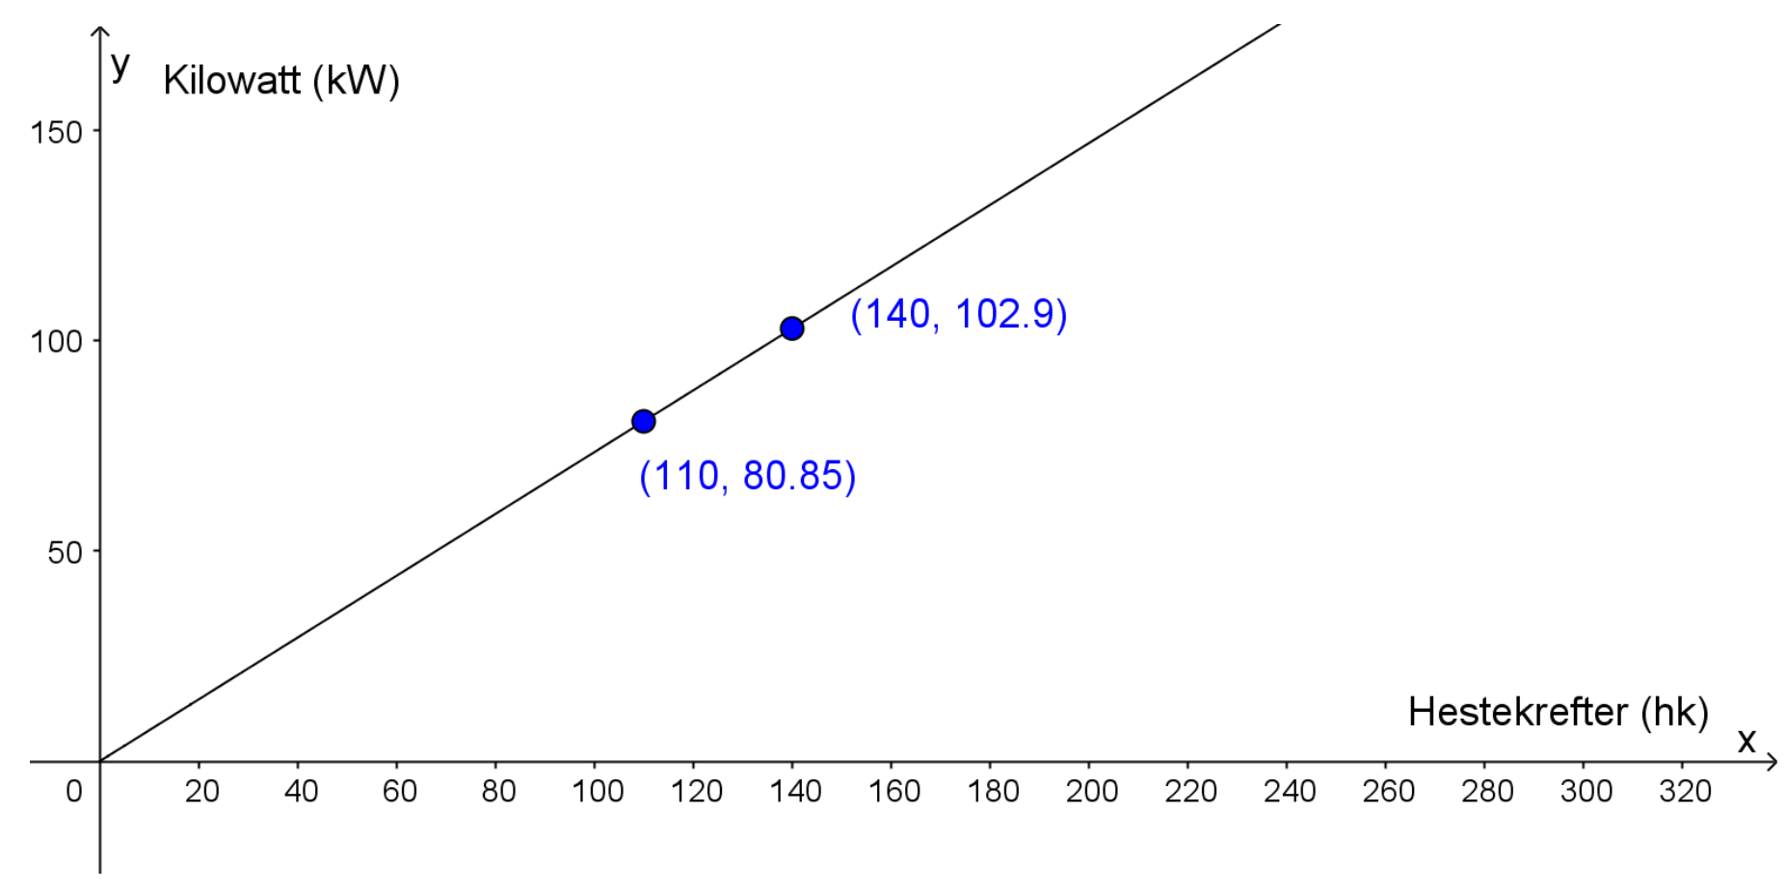

1. Bestem stigningstallet til den rette linjen.

En bil har en motoreffekt på 1000 hk.

1. 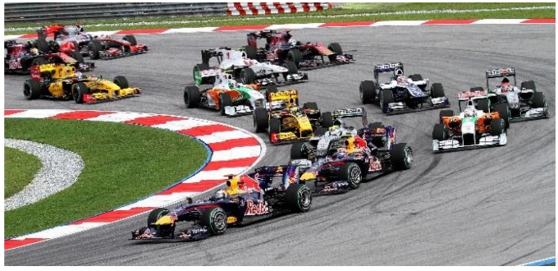Hvor mange kilowatt tilsvarer dette?

## Oppgave 6 (4 poeng)

I 2014 hadde Anders en nominell lønn på 550 000 kroner. Konsumprisindeksen   
var da 97,9.

1. Bestem reallønnen til Anders i 2014.

I 2017 var konsumprisindeksen 105,5.

1. Hvor stor måtte den nominelle lønnen til Anders ha vært i 2017 dersom han skulle hatt like stor kjøpekraft som i 2014?

## Oppgave 7 (4 poeng)

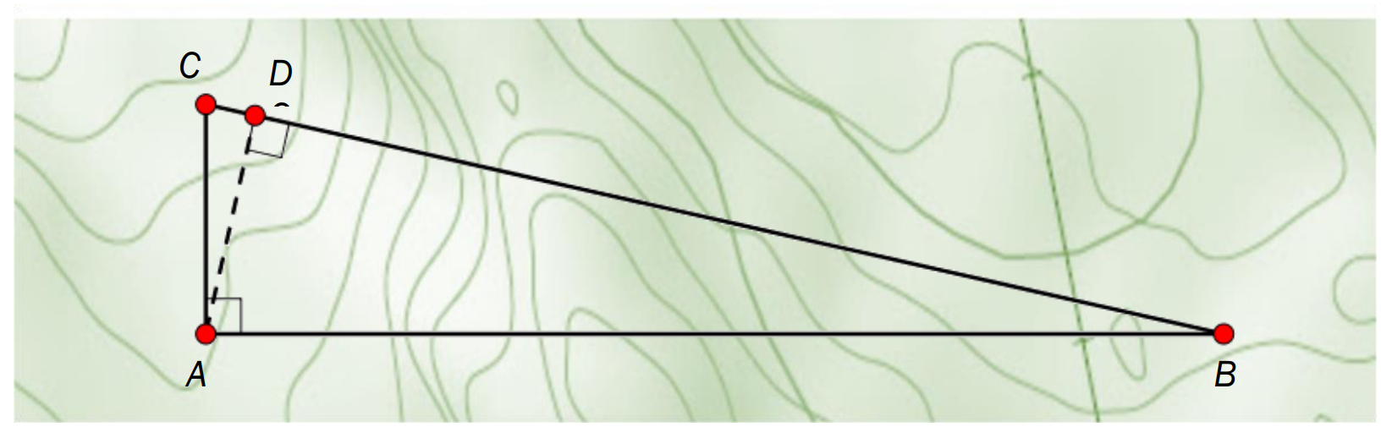

Et område har form som vist på kartet ovenfor.

1. Forklar at  og  er formlike.

Avstanden fra *A* til *D* er 18,0 km. Avstanden fra *B* til *D* er 80,0 km.

1. Tegn en skisse av de to trekantene  og  ved siden av hverandre, og marker samsvarende sider.  
   Hvor langt er det fra *A* til *C*?

## Oppgave 8 (4 poeng)

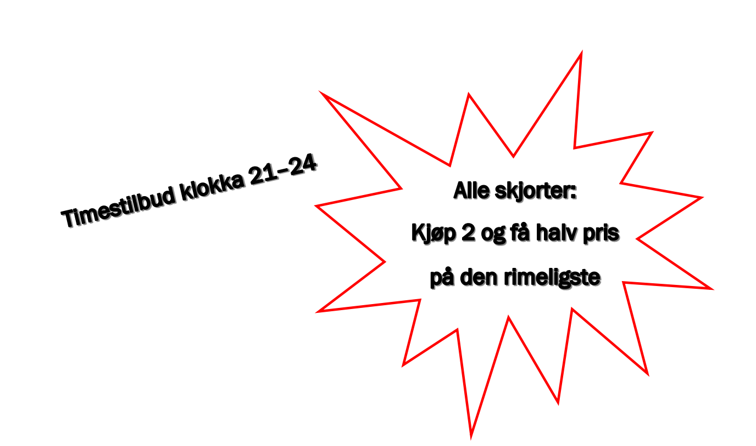

En klesbutikk har satt opp plakaten ovenfor. Emil kjøper to helt like skjorter og får den ene til halv pris.

1. Hvor mange prosent rabatt får han totalt sammenliknet med full pris?

Alfred kjøper også to skjorter. Den ene skjorta er opprinnelig 300 kroner dyrere enn   
den andre. Alfred betaler nå 1350 kroner til sammen for de to skjortene.

1. Hvor mye betaler Alfred for den rimeligste skjorta?

## Oppgave 9 (6 poeng)

I denne oppgaven skal du lage et regneark som du kan bruke til å beregne omkrets og areal av ti rettvinklede formlike trekanter. Vi kaller de ti trekantene for Trekant 1, Trekant 2, Trekant 3, osv.

* Sidene i Trekant 2 skal være dobbelt så lange som sidene i Trekant 1.
* Sidene i Trekant 3 skal være tre ganger så lange som sidene i Trekant 1.
* Sidene i Trekant 4 skal være fire ganger så lange som sidene i Trekant 1.
* Osv.

I rad 8 og 9 skal du også beregne to forhold. Se regnearket nedenfor.

|  |  |  |  |  |  |  |  |  |  |  |  |
| --- | --- | --- | --- | --- | --- | --- | --- | --- | --- | --- | --- |
|  | A | B | C | D | E | F | G | H | I | J | K |
| 1 | **Rettvinklede formlike trekanter** | | | | | | | | | | |
| 2 |  | **Trekant 1** | **Trekant 2** | **Trekant 3** | **Trekant 4** | **Trekant 5** | **Trekant 6** | **Trekant 7** | **Trekant 8** | **Trekant 9** | **Trekant 10** |
| 3 | **Korteste katet** | 5 | 10 |  |  |  |  |  |  |  |  |
| 4 | **Lengste katet** | 12 | 24 |  |  |  |  |  |  |  |  |
| 5 | **Hypotenus** | 13 | 26 |  |  |  |  |  |  |  |  |
| 6 | **Omkrets** | 30 | 60 |  |  |  |  |  |  |  |  |
| 7 | **Areal** | 30 | 120 |  |  |  |  |  |  |  |  |
| 8 | **Forholdet mellom omkretsen av trekanten og omkretsen av Trekant 1** | 1 | 2 |  |  |  |  |  |  |  |  |
| 9 | **Forholdet mellom arealet av trekanten og arealet av Trekant 1** | 1 | 4 |  |  |  |  |  |  |  |  |

1. Lag et regneark som vist ovenfor. Skriv inn tall i de hvite cellene (celle B3 og B4), og legg inn formler i de andre (blå) cellene slik at hele tabellen blir fylt ut.
2. Hvilken sammenheng er det mellom tallene i rad 8 og tallene i rad 9?
3. Vil tallene i rad 8 og i rad 9 endre seg om du endrer tallene i celle B3 og celle B4?  
   Hvorfor? / Hvorfor ikke?

# Kilder for bilder, tegninger osv.

* Anfield: [Anfield Road](https://no.wikipedia.org/wiki/Anfield) (28.01.2017)
* Volleyball: Bearbeidet fra [Skisse av volleyballbane](https://commons.wikimedia.org/wiki/File:Volleybollplan.png)
* Heron: Bearbeidet fra [Portrettegning av Heron](https://en.wikipedia.org/wiki/Hero_of_Alexandria)
* Hestekrefter: Bearbeidet fra [Illustrasjon som forklarer hestekrefter](https://no.wikipedia.org/wiki/Hestekraft#/media/Fil:Horsepower_plain.svg)
* Formel 1: [Formel 1-race](https://no.wikipedia.org/wiki/Formel_1) (04.02.2018)
* Andre bilder, tegninger og grafiske framstillinger: Utdanningsdirektoratet